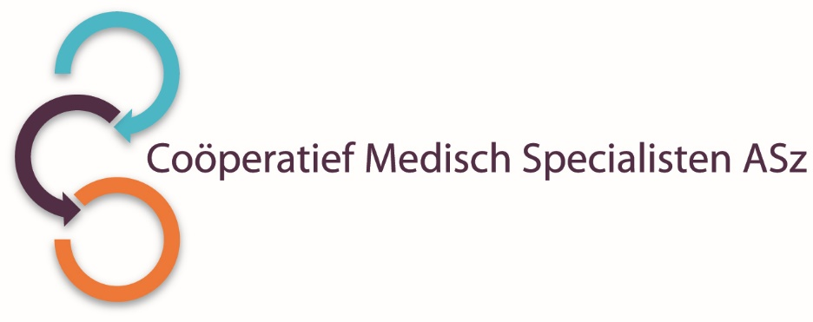

De vakgroep **Radiologie** is op zoek naar een

**WAARNEMEND RADIOLOOG**

**Wat vragen wij?**  
Een waarnemer voor een langere periode in verband met bestuursfuncties en ziekte van vakgroepleden. Aandachtsgebieden, percentage FTE en duur van de waarneming in onderling overleg af te stemmen.

**Wat bieden wij?**  
Een prettige werkomgeving op een goed geoutilleerde afdeling. Inspirerende dynamiek met arts-assistenten in opleiding, gemotiveerde radiologielaboranten en goede samenwerking met de afdeling nucleaire geneeskunde. De waarnemer zal werken op locatie Dordrecht en Zwijndrecht.

**Hoe ziet de vakgroep eruit?**  
In het Albert Schweitzer ziekenhuis werken 14 radiologen, 1 tot 3 fellows (abdominale- mamma en/of –interventieradiologie). Op de afdeling worden AIOS opgeleid tot radioloog. In het kader van de algemene opleiding radiologie is er een samenwerkingsverband met het Erasmus MC en de OOR ZWN.

De maatschap/opleidersgroep Radiologie bestaat uit dr. J. Bakker, dr. R.H.C. Bisschops, B.P.M. ter Braak, E.M.J. Brouwers-Kuyper, I.M. Bruijnzeel-Koster, W. Dinkelaar, dr. O.E.H. Elgersma, T.R. Hendriksz, dr. N. Katier, Y. Karamermer, dr. M.C.J.M. Kock, mw. C. Martins Jarnalo, R.K. Storm en P.H.M. van der Valk.

**Wilt u meer informatie?**  
Voor nadere inlichtingen kunt u contact opnemen met Jeannette Bakker vakgroepvoorzitter, telefoonnummer 078-6542660/ 06-13315747 of e-mail jeannette.bakker@asz.nl (let op: alleen voor informatie, solliciteren gaat via de sollicitatiebutton)

Informatie over het Albert Schweitzer ziekenhuis en onze overige vacatures vindt u op: [www.asz.nl](http://www.asz.nl).

## Hoe kunt u solliciteren?

Bent u geïnteresseerd in deze functie, dan kunt u uw sollicitatie indienen door het sollicitatieformulier in te vullen via deze link:

<http://www.asz.nl/werk-opleiding/vacatures/>

Als u bij het Albert Schweitzer ziekenhuis komt werken vragen wij u een Verklaring Omtrent het Gedrag (VOG) te overleggen.

***Acquisitie naar aanleiding van deze advertentie wordt niet op prijs gesteld.***